Jánd Község Roma Nemzetiségi Önkormányzat Képviselő-testületének 2016. május 30. napján megtartott rendes üléséről:

- tárgysorozata
- jegyzőkönyve
- határozata: 7-8 /2016.

Szám: 10-1 /2016/KT.

TÁRGYSOROZATA

1./ Előterjesztés Jánd Község Roma Nemzetiségi Önkormányzat 2015. évi költségvetésének
végrehajtásáról szóló rendelet elfogadására.

2./ Szociális Földprogram Szervezeti és Működési Szabályzatának elfogadása

Jánd, 2016. május 30.

Dacsó Gyöngyvér
RNÖ elnöke

JEGYZŐKÖNYV

Készült: Jánd Község Roma Nemzetiségi Önkormányzat Képviselő-testületének 2016. május 30. napján megtartott üléséről.

Jelen vannak: Dacsó Gyöngyvér elnök
Vadász János képviselő

Meghívottak: Feketéné dr. Lázár Emese aljegyző
Csatlós Edina pénzügyi osztályvezető

Dacsó Gyöngyvér(elnök) Üdvözli a megjelenteket, megállapítja, hogy az ülés határozatképes, 3 képviselőből 2 jelen van. Javasolja jegyzőkönyv hitelesítőnek Vadász János képviselőt.

A képviselők egyhangúlag, 2 igen szavazattal – ellenszavazat és tartózkodás nélkül – Vadász János képviselőt jegyzőkönyv hitelesítőnek megválasztották.

Tárgy: (1.tsp.) Előterjesztés Jánd Község Roma Nemzetiségi Önkormányzat 2015. évi
költségvetésének végrehajtásáról szóló határozat elfogadására.

Előadó: Dacsó Gyöngyvér elnök

Dacsó Gyöngyvér (elnök): Tájékoztatja a jelenlévőket, hogy az államháztartásról szóló 2011. évi CXCV. törvény 87. §.-a alapján a vagyonról és a költségvetés végrehajtásáról
a) a számviteli jogszabályok szerinti éves költségvetési beszámolót,
b) az éves költségvetési beszámoló alapján évente, az elfogadott költségvetéssel összehasonlítható módon, az év utolsó napján érvényes szervezeti, besorolási rendnek megfelelő záró számadást (a továbbiakban: zárszámadás) kell készíteni.

Ezt a helyi nemzetiségi önkormányzatokra vonatkozóan az államháztartásról szóló törvény végrehajtásáról szóló 368/2011. (XII. 31.) Kormányrendelet fogalmazza meg szabályként, miszerint a nemzetiségi önkormányzat éves költségvetési beszámolót készít.

A beszámoló elkészítésekor az Áht. 91. §. (3) bekezdése alapján az (1) és (2) bekezdéseket kell alkalmazni - figyelemmel a 26. § (1) bekezdésében foglaltakra. Eszerint a helyi nemzetiségi önkormányzat költségvetésének végrehajtására vonatkozó zárszámadási határozat tervezetet a jegyző készíti elő, és a nemzetiségi önkormányzat elnöke terjeszti a Képviselő-testület elé, úgy, hogy az előterjesztést követő harminc napon belül, de legkésőbb a költségvetési évet követő év ötödik hónap utolsó napjáig hatályba lépjen.

Az Áht. 91. § (1) bekezdését érintően a nemzetiségi önkormányzatnak a zárszámadási határozat tervezetével együtt a Képviselő-testület részére tájékoztatásul be kell nyújtania a Magyar Államkincstár (továbbiakban: Kincstár) 68/B. § szerinti ellenőrzése keretében a nemzetiségi önkormányzat éves költségvetési beszámolójával kapcsolatosan elkészített jelentését.

Az Áht. „45/A. A kincstári ellenőrzés” alcím alatti 68/B. §-a 2015. január elsejei hatállyal írta elő először ezt az ellenőrzési feladatot a Kincstár számára a helyi önkormányzatok, nemzetiségi önkormányzatok, társulások, térségi fejlesztési tanácsok és az általuk irányított költségvetési szervek körében a számviteli szabályok szerinti könyvvezetési kötelezettségeknek, teljesítendő adatszolgáltatási kötelezettségek szabályszerű teljesítésének, az éves költségvetési beszámoló megbízható, valós összképének vizsgálatára vonatkozóan.
A Kincstár tájékoztatása szerint eme feladatát a korábbi ellenőrzéseitől, illetve egyéb jogszabályi helyeken előírt ellenőrzési feladataitól függetlenül látja el. Maga az ellenőrzés 2015. év folyamán kezdődhetett volna el, a 2015-ös költségvetési év vizsgálatával, az első évben kevés számú, kockázatelemzéssel kiválasztott szervre vonatkozóan. 2015. évben ilyen jellegű ellenőrzést a Kincstár nem folytatott le az Önkormányzatunknál, így tájékoztatást sem tudunk nyújtani erre vonatkozólag.

Az Áht. 91. §. (2) bekezdése szerint a zárszámadás előterjesztésekor különösképpen be kell mutatni a költségvetési mérleget közgazdasági tagolásban, előirányzat felhasználási tervet, amelyen a pénzeszközök változásának bemutatását kell érteni. Be kell még mutatni a többéves kihatással járó döntések számszerűsítését évenkénti bontásban és összesítve, a közvetett támogatásokat, az adósságállományt lejárat, a Magyarország gazdasági stabilitásáról szóló 2011. évi CXCIV. tv. 3. §-a szerinti adósságot keletkeztető ügyleteket bel- és külföldi irányú kötelezettségek szerinti bontásban, és a vagyonkimutatást.

Az Ávr. 149. §. (1) alapján a költségvetési maradványt az éves költségvetési beszámoló készítésekor kell megállapítani az államháztartási számviteli kormányrendelet előírásainak megfelelően.

A képviselő-testület a Jánd Község Roma Nemzetiségi Önkormányzat 2015. költségvetéséről szóló határozatával fogadta el a 2015. évre vonatkozó, a gazdálkodását, meghatározó előirányzatokat, melyeket azóta egy alkalommal módosított. A költségvetés eredeti előirányzatának főösszege 319 E Ft volt, mely a módosítás eredményeképpen 823 E Ft-ra változott.

Jánd Község Roma Nemzetiségi Önkormányzat Képviselő-testülete egyhangúlag, 2 igen szavazattal – ellenszavazat és tartózkodás nélkül - az alábbi határozatot hozta:

Jánd Község Roma Nemzetiségi Önkormányzat
7 /2016. (V.30.) határozata

a 2015. évi költségvetési zárszámadásáról
A Jánd Község Roma Nemzetiségi Önkormányzat (továbbiakban: Nemzetiségi Önkormányzat) az államháztartásról szóló 2011. évi. CXCV. törvény 91. § (1) bekezdésében és a Nemzetiségek jogairól szóló 2011. évi CLXXIX. törvény 114. § (1) bekezdésében kapott felhatalmazás alapján a 2015. évi költségvetési zárszámadásáról a következő határozatot hozza.
1. §
A Nemzetiségi Önkormányzat a 2015. évi költségvetés végrehajtásáról szóló zárszámadás költségvetési bevételi és kiadási főösszegét, valamint maradványát
804 E Ft | Költségvetési bevétellel
813 E Ft | Költségvetési kiadással
- 9 E Ft | Maradvánnyal
hagyja jóvá.
2. §
A Képviselő-testület az Önkormányzat 2015. évi költségvetésének végrehajtását részletesen a következők szerint állapítja meg:
(1) Az Önkormányzat kiadásait, bevételeit mérlegszerűen az 1. mellékletben foglaltaknak megfelelően fogadja el.
(2) A működési célú bevételek és kiadások mérlegét a 2. melléklet szerint hagyja jóvá.
(3) Az Önkormányzat maradványának alakulását a 3. melléklet szerint fogadja el.
3. §
Az Önkormányzat képviselő-testülete utasítja az elnököt, hogy a költségvetési maradványt érintő fizetési kötelezettségek teljesítését biztosítsa, illetve kísérje figyelemmel.

Ez a határozat 2016. május hó 31. nap lép hatályba.

Feketéné dr. Lázár Emese | Dacsó Gyöngyvér
aljegyző | elnök

A határozatot kapják:
- Elnök (helyben)
- Irattár

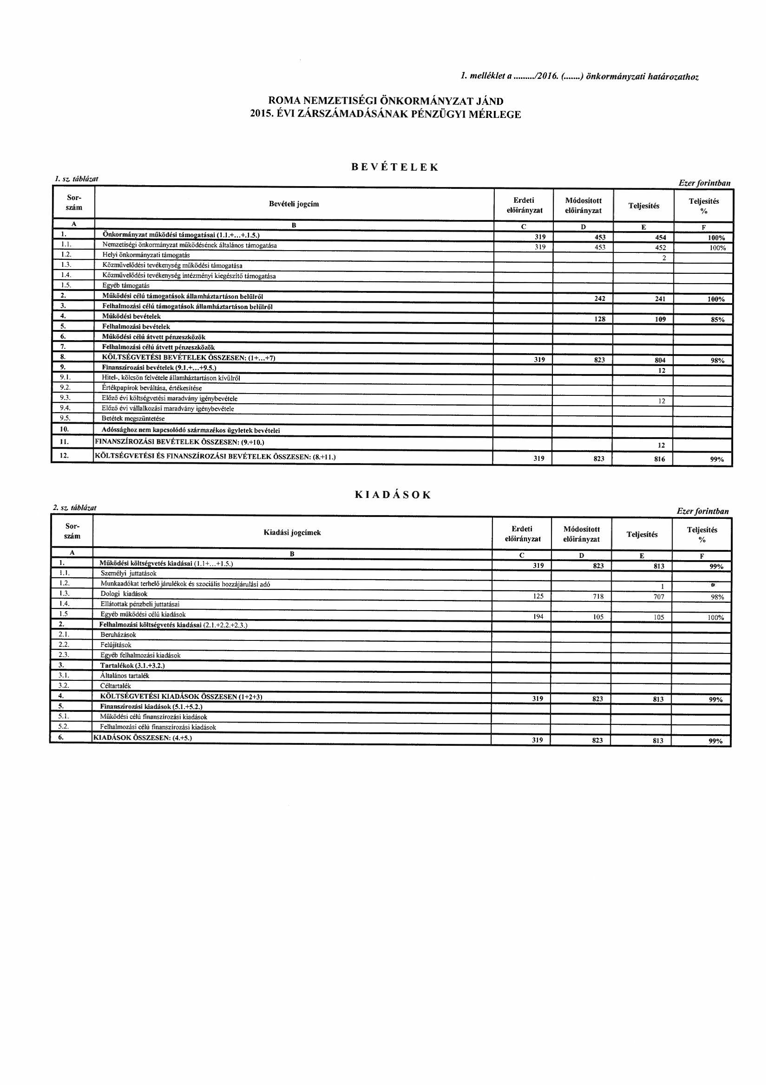
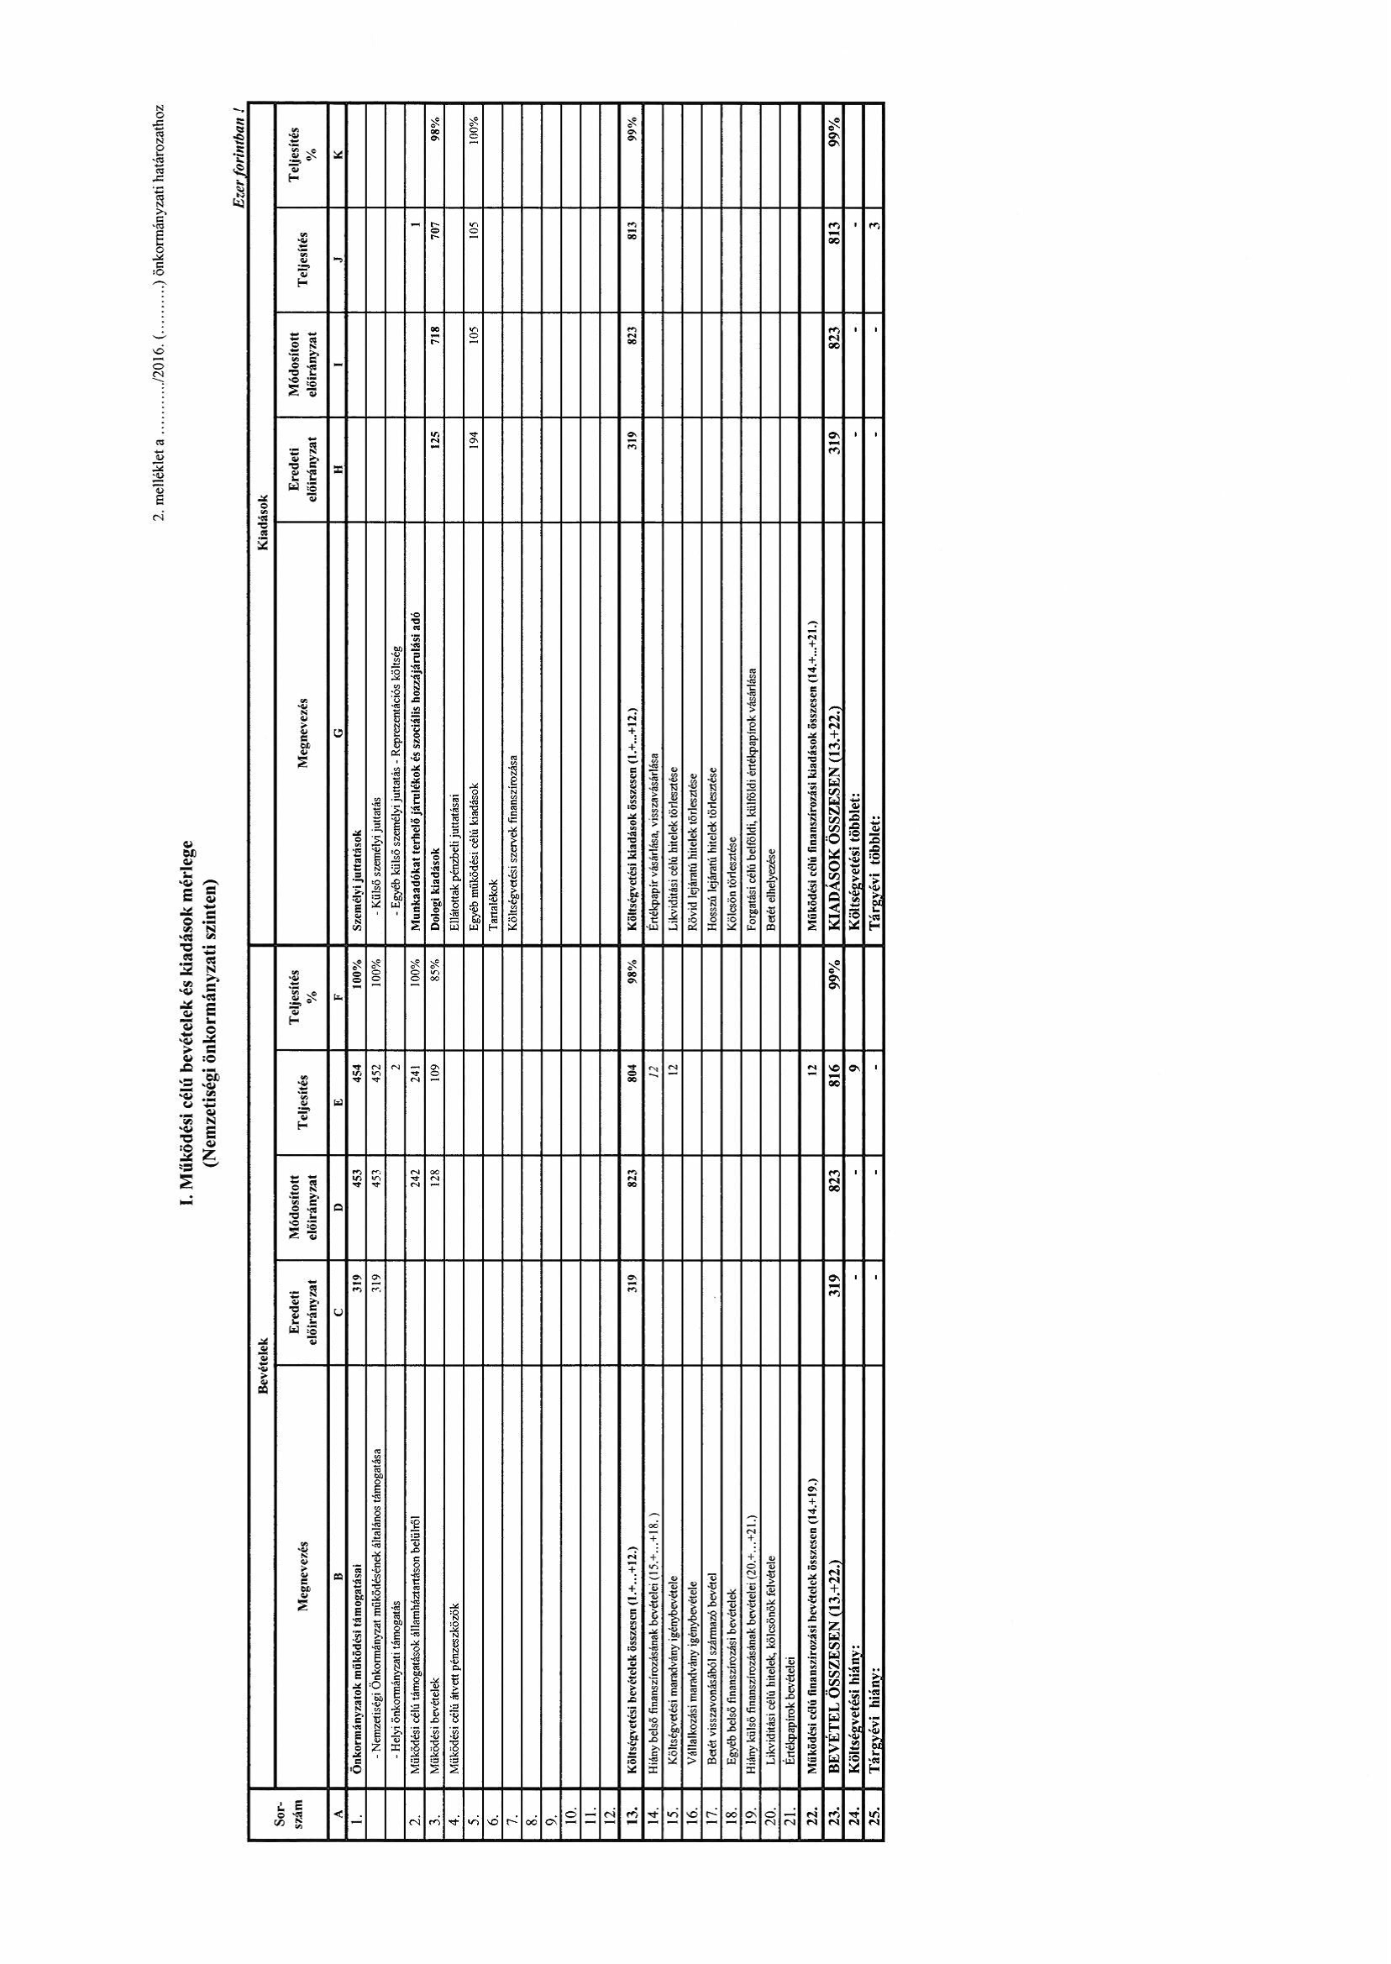

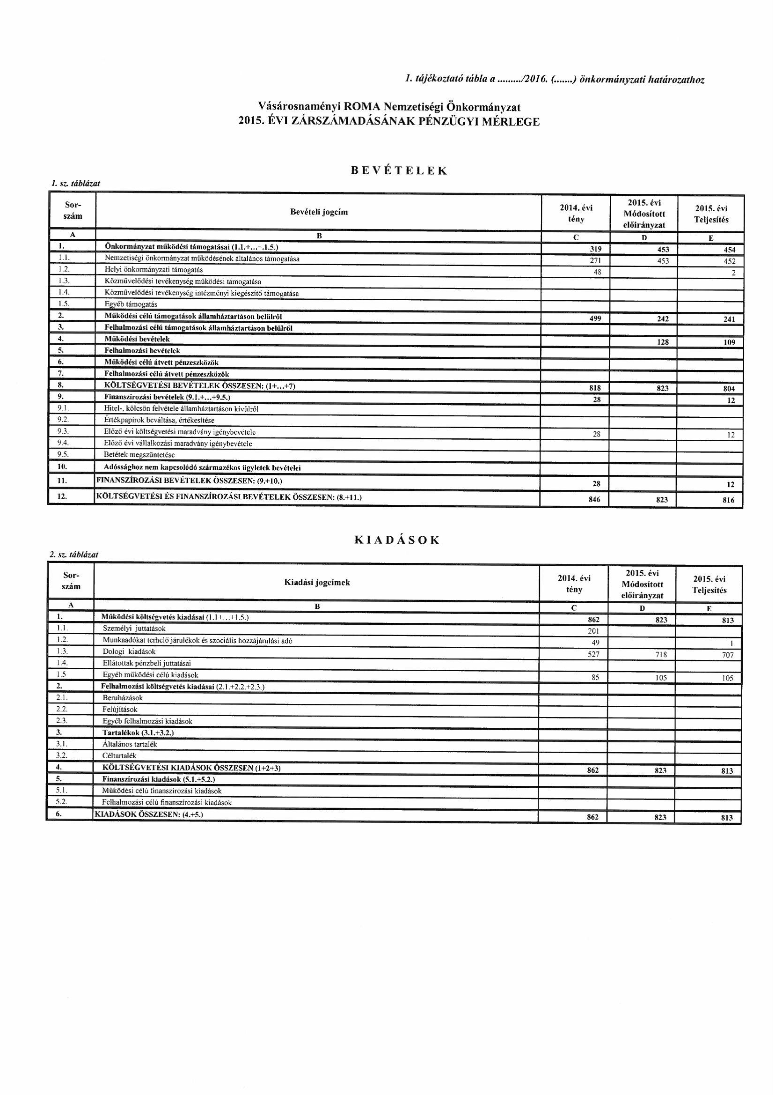

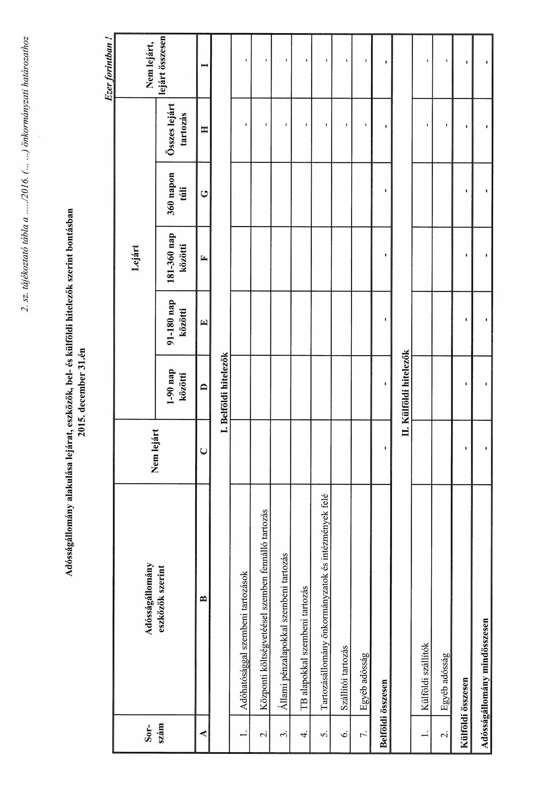

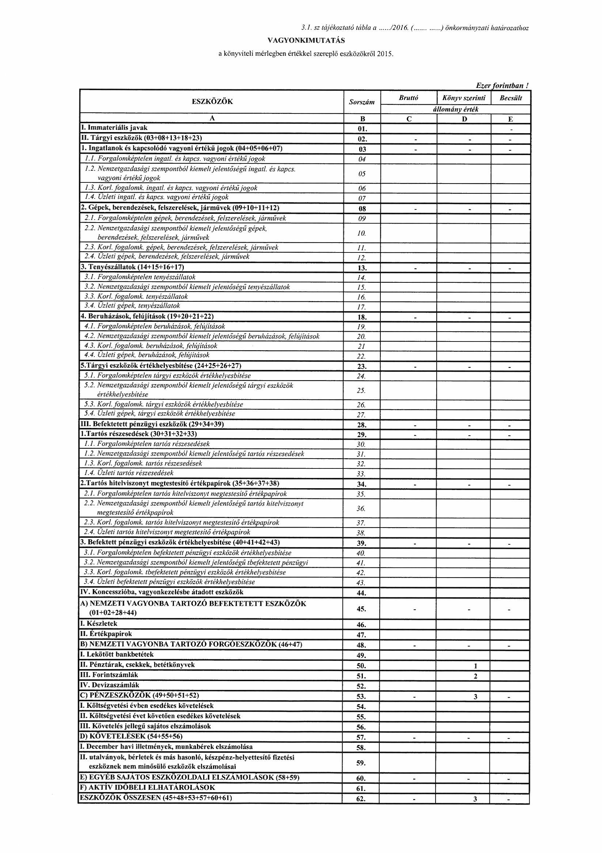-----------------------------
Tárgy: (2.tsp.) Előterjesztés a Szociális földprogram Szervezeti és Működési Szabályzatának elfogadása

Előadó: Dacsó Gyöngyvér elnök

Dacsó Gyöngyvér (elnök): Tájékoztatja a jelenlévőket, hogy a Szociális Földprogram önálló célú állattartás és baromfitartás alprogramra kíván az Önkormányzat pályázatot benyújtani. Ez a szociálisan hátrányos helyzetű, vagy tartósan alacsony jövedelmű emberek munkavégzésre neveléséről szól. Az önkormányzat előnevelt csirkék vagy kacsák beszerzését kívánja biztosítani a támogatottak számára. A támogatottnak a baromfi állomány 50 %-át 1 éven belül saját és családja étkezési céljaira használhatja fel. A támogatottnak törekedni kell a baromfiállomány kettős hasznú tulajdonságának a (tojás, hús) kihasználására. A támogatott az állatállományt nem értékesítheti.

Jánd Község Roma Nemzetiségi Önkormányzat Képviselő-testülete egyhangúlag, 2 igen szavazattal – ellenszavazat és tartózkodás nélkül- az alábbi határozatot hozta:

Jánd Község Roma Nemzetiségi Önkormányzat
8 /2016. (V.30.) határozata

a Szociális földprogram Szervezeti és Működési
Szabályzatának elfogadására

A Képviselő-testület:

1./ Támogatja azon törekvést, hogy Jánd Község Roma Nemzetiségi
Önkormányzata pályázatot nyújtson be a Szociális Földprogramra.

2./ Elfogadja a szociális földprogram működéséről szóló Szervezeti
Működési Szabályzatot.

A határozatot kapják:
- Elnök (helyben)
- Irattár

Dacsó Gyöngyvér elnök megköszöni az ülésen való megjelenést és az ülést bezárja.

K.m.f

Dacsó Gyöngyvér Vadász János
RNÖ elnöke jkv. hitelesítő

